**SISTEM OPERASI**

**Jobsheet 1- WSL Installation**

**Lavina 2341760062**

1. Aktifkan Subsistem Windows untuk Linux

Jalankan PowerShell sebagai Administrator dan ketikkan perintah berikut :

dism.exe /online /enable-feature /featurename:Microsoft-Windows-Subsystem-Linux /all /norestart

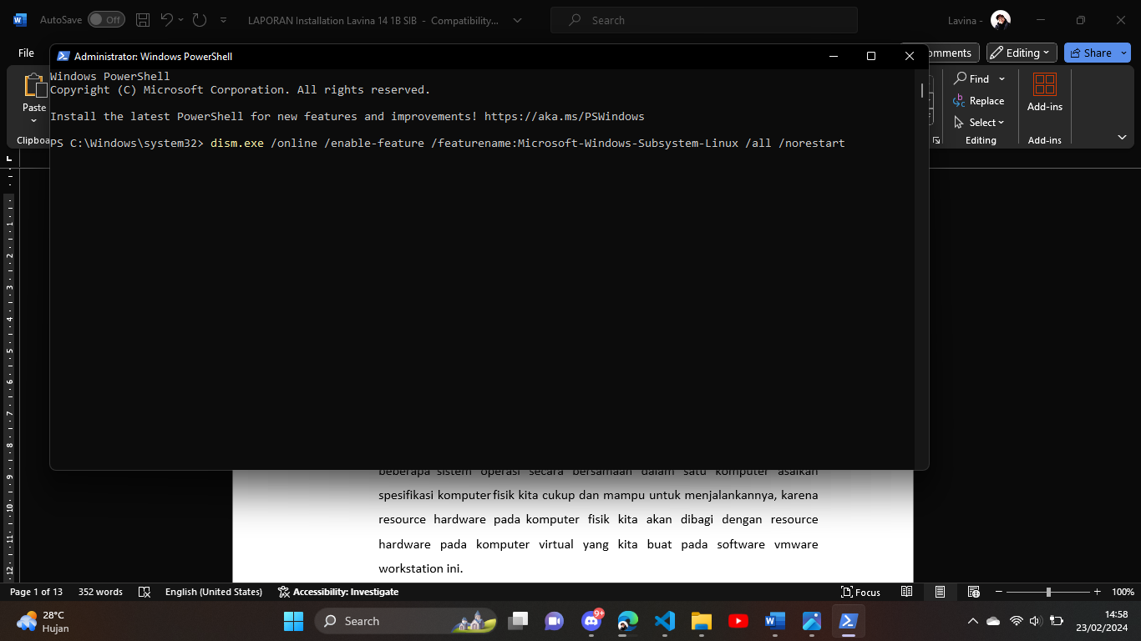

1. Aktifkan fitur Komputer Virtual

Ketikkan perintah berikut di PowerShell : dism.exe /online /enable-feature /featurename:VirtualMachinePlatform /all /norestart

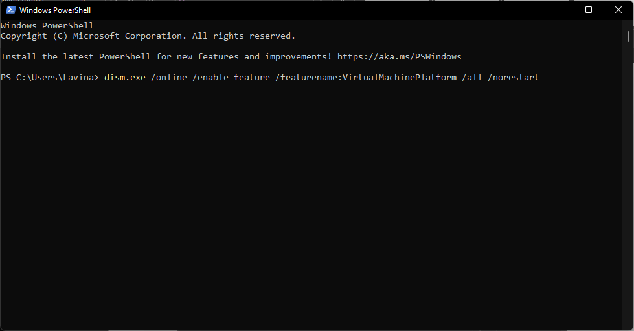

1. Unduh paket pembaruan kernel Linux

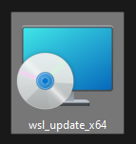

Install paket tersebut dengan cukup mengikuti instruksinya hingga finish.

1. Atur WSL 2 sebagai versi default

Buka PowerShell dan jalankan perintah ini untuk mengatur WSL 2 sebagai versi default saat menginstal distribusi Linux baru:

wsl --set-default-version 2

1. Install WSL sesuai dengan yg diinginkan lalu jalankan aplikasi tersebut

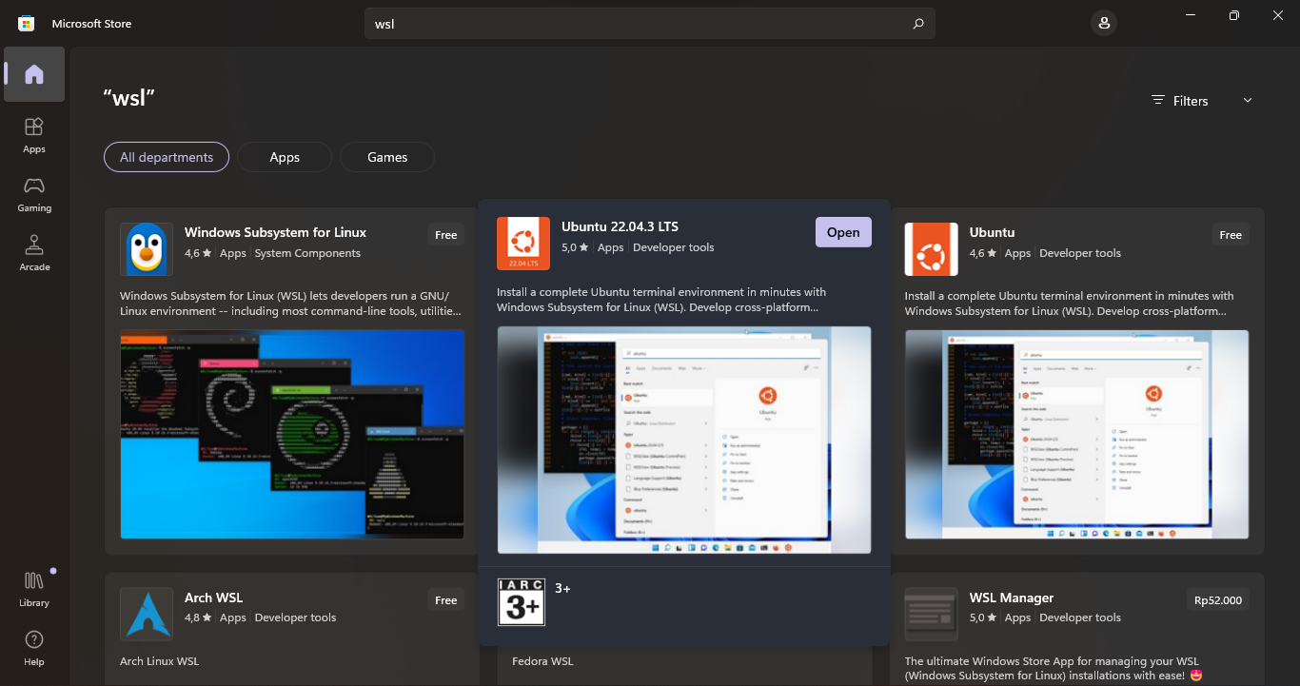

1. Login ke dalam Linux

